Heren

Dit waren de kosten van onze Oracle server in november 2018

Ik denk dat het India niet duurder zal zijn

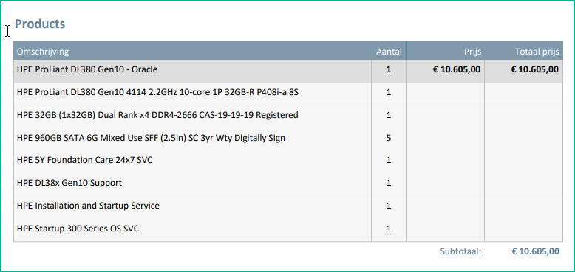

Kind regards,

Robert Velnaar

**Robert Velnaar     Manager Operational IT**  
D: +31 (0)53 4888 404 | T: +31 (0)53 4888 888 | E: robert.velnaar@apollotyres.com  
Apollo Vredestein B.V.| Ir. E.L.C. Schiffstraat 370, 7547 RD Enschede, The Netherlands  
Chamber of Commerce number: 34223268